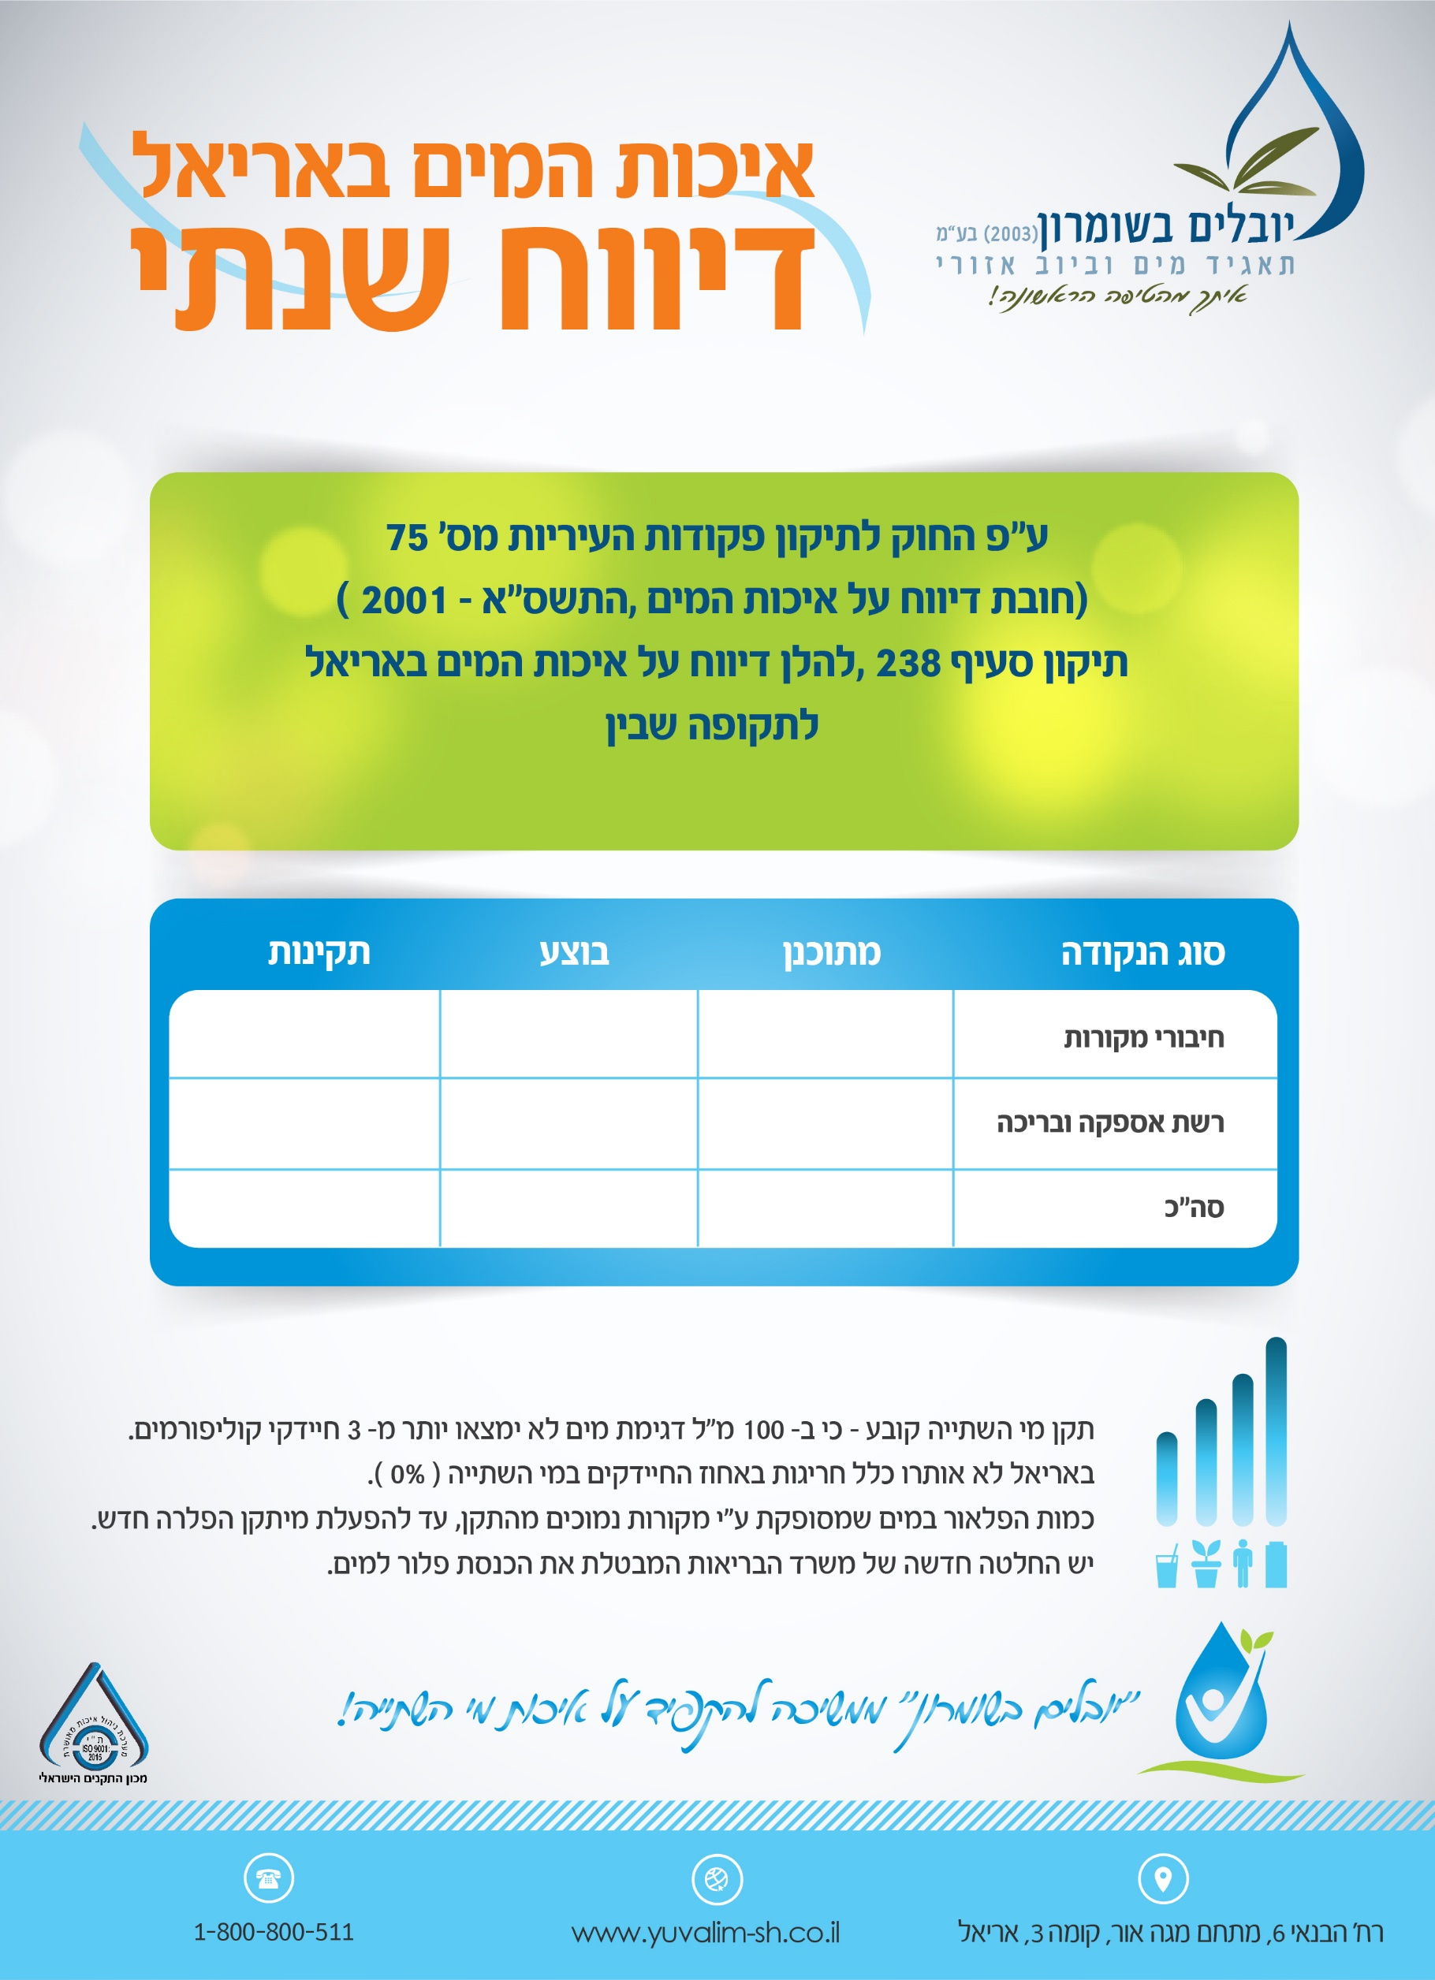

**01.01.18-01.01.18**

**01**

**01**

**01**

**01**

**01**

**01**

**01**

**01**

**01**